Ngày …… tháng …… năm 2026 | Họ và tên giáo viên: TTT  Tổ chuyên môn: TOÁN
KẾ HOẠCH BÀI DẠY CHUYÊN ĐỀ HỌC TẬP TOÁN LỚP 11
Chuyên đề 1: Phép biến hình trong mặt phẳng

Thời gian thực hiện: (Số tiết 2: Tiết 1, 2 – Chuyên đề học tập)
I. MỤC TIÊU
1. Về kiến thức
- Nhận biết được khái niệm phép biến hình, phép đồng nhất.
- Nhận biết được khái niệm ảnh của một điểm, ảnh của một hình qua một phép biến hình; tìm được ảnh của điểm, đường thẳng, đường tròn qua phép biến hình cho bằng biểu thức tọa độ đơn giản.
- Nhận biết được phép co, dãn về trục và ứng dụng của nó trong phần mềm vẽ hình, xử lí ảnh.
2. Về năng lực
a) Năng lực chung
- Tự chủ và tự học: tự chọn mức bài tập phù hợp trên Phiếu học tập số 2; tự kiểm tra kết quả tìm ảnh bằng GeoGebra và điều chỉnh khi có sai lệch.
- Giao tiếp và hợp tác: chơi trò chơi đặt xu theo cặp và thảo luận chiến thuật thắng (HĐ1); thảo luận nhóm khi tìm ảnh của đường thẳng (HĐ2.2), khi phân tích lời giải do AI tạo ra (HĐ3 – Trạm kiểm chứng AI).
- Giải quyết vấn đề và sáng tạo: phát hiện các phép biến hình trong phần mềm chỉnh ảnh trên điện thoại (co, dãn, lật ảnh) và giải thích bằng toán học (HĐ4).
b) Năng lực đặc thù môn Toán
- Tư duy và lập luận toán học: giải thích được vì sao một quy tắc là (hoặc không là) phép biến hình (điều kiện "duy nhất"); lập luận chứng minh ảnh của một đường thẳng, đường tròn qua phép biến hình cho bằng tọa độ.
- Giao tiếp toán học: sử dụng đúng kí hiệu $f(M)=M′$, $ℋ′=f(ℋ)$; diễn đạt được mối liên hệ giữa điểm và ảnh của nó.
- Mô hình hóa toán học: mô tả thao tác co, dãn ảnh trong phần mềm bằng phép biến hình $M(x;y)↦M′(x;ky)$ và tính được kích thước ảnh sau biến đổi.
- Sử dụng công cụ, phương tiện học toán: sử dụng GeoGebra dựng ảnh của điểm, đường thẳng, đường tròn qua phép biến hình cho bằng tọa độ.
c) Năng lực số (Thông tư 02/2025/TT-BGDĐT, mức NC1 – THPT) và năng lực AI (Khung giáo dục AI – Quyết định 2422/QĐ-BGDĐT: NLa, NLb, NLc, NLd)
- 3.1.NC1a – Phát triển nội dung số (đồ thị, hình vẽ động): đối chiếu ảnh do GeoGebra dựng với kết quả tính bằng biểu thức tọa độ; nhận ra sai lệch khi nhập sai quy tắc (HĐ2.2, HĐ4).
- NLa, NLc – Năng lực AI: nhận biết giới hạn của AI; kiểm chứng, đối chiếu kết quả AI: phát hiện lỗi lập luận trong lời giải do chatbot AI tạo ra (nhầm chiều thay tọa độ khi tìm ảnh của đường thẳng, nhầm quy tắc có nhiều ảnh là phép biến hình) và sửa lại (HĐ3 – Trạm kiểm chứng AI).
- NLb, NLc – Năng lực AI: đạo đức AI, trung thực học thuật; sử dụng công cụ AI phù hợp: viết câu lệnh để chatbot AI chỉ gợi ý bước tiếp theo, không giải hộ; ghi Nhật ký sử dụng AI (HĐ3, HĐ4).
- 3.1.NC1b – Phát triển nội dung số (sản phẩm số) và 2.5.NC1a – Quy tắc ứng xử trên mạng: tạo sản phẩm số (ảnh trước và sau khi co, dãn kèm tính toán, slide ngắn) và chia sẻ, góp ý trên lớp học trực tuyến (HĐ4).
- 5.2.NC1b; 2.5.NC1a – Củng cố, luyện tập bài học trên môi trường số; an toàn, trung thực khi làm bài trực tuyến: Sử dụng hệ thống luyện tập trực tuyến do giáo viên/tổ chuyên môn tổ chức để củng cố nội dung bài học, nhận phản hồi và tự đánh giá kết quả; thực hiện đúng quy tắc an toàn, bảo mật và trung thực trong môi trường số. (Củng cố – bài luyện tập trên hệ thống Taode_thi_online.)
3. Về phẩm chất
- Trung thực: chơi trò chơi đúng luật; ghi rõ phần nào có sự hỗ trợ của AI trong Nhật ký sử dụng AI; không sao chép lời giải của AI hay của bạn.
- Trách nhiệm: hoàn thành phần việc được phân công trong nhóm; sử dụng ảnh cá nhân, ảnh trên mạng đúng mục đích học tập, tôn trọng bản quyền.
II. THIẾT BỊ DẠY HỌC VÀ HỌC LIỆU
1. Thiết bị, học liệu truyền thống
- Giáo viên: SGK Chuyên đề học tập Toán 11 (KNTT), kế hoạch bài dạy, máy tính, màn trình chiếu; 20 đồng xu (hoặc nắp chai) cùng cỡ và tờ giấy A4 cho trò chơi; Phiếu học tập số 1, 2, 3; tiêu chí đánh giá (Phụ lục); mã QR bài trắc nghiệm củng cố online.
- Học sinh: SGK chuyên đề, vở ghi, thước, bút chì; ôn lại tọa độ điểm, phương trình đường thẳng, đường tròn, elip (Toán 10); đọc trước trang giới thiệu Chuyên đề 1 và Bài 1 (SGK tr.5–6).
2. Công cụ số và AI hỗ trợ dạy học
Công cụ | Dùng ở hoạt động | Dùng để làm gì | Vai trò của GV
GeoGebra (máy GV trình chiếu và điện thoại HS) | HĐ2.2, HĐ4 | Nhập điểm $A$, lệnh A' = (x(A)+1, y(A)+2) để dựng ảnh; bật vết khi kéo $A$ trên đường thẳng, đường tròn để quan sát ảnh của cả hình; minh họa phép co về trục biến đường tròn thành elip | Yêu cầu HS tính trước bằng tọa độ rồi mới dựng để kiểm chứng; hướng dẫn lệnh
Phần mềm chỉnh ảnh trên điện thoại (Ảnh/Gallery, Canva…) | HĐ1 (mở đầu chuyên đề), HĐ4 | Thay đổi kích thước ảnh theo một chiều để thấy phép co, dãn; xoay, lật ảnh | Gợi ý nhận ra toán học đằng sau thao tác; nhắc HS dùng ảnh của mình hoặc ảnh không vi phạm bản quyền
Chatbot AI (Gemini/ChatGPT/Copilot… tùy điều kiện) – GV sử dụng khi chuẩn bị | Chuẩn bị HĐ3 | Hỗ trợ sinh bài tập phân hóa (Phiếu số 2) và tạo "lời giải AI" có lỗi (Phiếu số 3) | Thẩm định, chỉnh sửa đề và đáp án trước khi dùng
Chatbot AI – HS sử dụng theo nhóm, trên 01 thiết bị/nhóm | HĐ3 (Nhiệm vụ 2), HĐ4 | Nhận gợi ý từng bước theo câu lệnh mẫu; tra cứu cách phần mềm thay đổi kích thước ảnh | Cung cấp câu lệnh mẫu, giám sát thiết bị, yêu cầu ghi Nhật ký sử dụng AI
Google Classroom/Padlet của lớp | HĐ4 | Nộp, chia sẻ, nhận xét sản phẩm vận dụng | Công bố tiêu chí, hạn nộp; nhận xét, đánh giá
- Bài trắc nghiệm củng cố online (dùng ở mục Củng cố, trên trang Taode_thi_online của GV; HS không cần tài khoản): https://trangtu66.github.io/Taode_thi_online/cc_cd1bai1_t11.html – GV chiếu mã QR, theo dõi kết quả của lớp trên trang quản lý (Khối 11); HS làm 6 câu trắc nghiệm và 1 câu đúng sai, được chấm điểm và xem lời giải ngay.
Câu lệnh mẫu cho HS khi dùng chatbot AI: "Em đang học phép biến hình (Chuyên đề Toán 11). Hãy chỉ gợi ý MỘT bước tiếp theo cho bài sau, không giải hộ và không đưa đáp số. Đề bài: … Phần em đã làm: …"
III. TIẾN TRÌNH DẠY HỌC
Phân bố thời gian
Tiết | Hoạt động, nội dung | Thời gian (phút)
Tiết 1 | HĐ1. Mở đầu – Trò chơi đặt xu: ai là người thắng? | 7
Tiết 1 | HĐ2.1. Phép biến hình; phép đồng nhất (HĐ1 SGK, Ví dụ 1) | 20
Tiết 1 | HĐ2.2. Ảnh của một hình qua một phép biến hình (HĐ2 SGK) | 18
Tiết 2 | HĐ2.2 (tiếp). Ví dụ 2 – phép co, dãn về trục; Vận dụng SGK | 15
Tiết 2 | HĐ3. Luyện tập (Bài tập 1.1, 1.2; Phiếu phân hóa; Trạm kiểm chứng AI) | 17
Tiết 2 | HĐ4. Vận dụng – giao nhiệm vụ (thực hiện ngoài giờ) | 3
Tiết 2 | Củng cố bài học (sơ đồ tư duy, trắc nghiệm online) | 10
Tổng | 2 tiết | 90
TIẾT 1
1. Hoạt động 1: Mở đầu – Nêu vấn đề "trong trò chơi đặt xu, ai là người thắng?" (7 phút)
a) Mục tiêu: Giới thiệu Chuyên đề 1; tạo tình huống có vấn đề qua trò chơi, HS trải nghiệm và dự đoán chiến thuật; HS nhận ra quy tắc "ứng mỗi vị trí với một vị trí đối xứng" là một cách biến điểm thành điểm – vấn đề của bài học. Chưa yêu cầu HS chứng minh.
b) Nội dung: Trang mở đầu Chuyên đề 1 (SGK tr.5): Nhìn những tấm bản đồ hành chính Việt Nam, ta thấy chúng giống nhau về hình dạng, hơn nữa, tấm a) và tấm d) còn giống nhau cả về kích thước. Toán học thể hiện điều đó như thế nào? Qua chuyên đề này, ta sẽ có câu trả lời.
Tình huống (HĐ1 – SGK tr.5–6):
Hoa và Hưng cùng chơi trò sau: Hai bạn luân phiên nhau đặt các đồng xu có cùng kích thước lên trên một mặt mảnh giấy hình chữ nhật sao cho các xu nằm hoàn toàn trên mảnh giấy và xu đặt sau không chồng lên xu trước. Mỗi bạn, đến lượt mình được đặt một xu. Ai là người đầu tiên không còn chỗ để đặt xu là người thua cuộc.
Trong một lần chơi, là người được đặt xu trước, Hoa đặt đồng xu đầu tiên tại vị trí $O$ ở chính giữa mảnh giấy, và sau đó, ở mỗi lượt đặt xu, nếu Hưng đặt đồng xu ở vị trí $M$ thì Hoa đặt ở vị trí $M′$ đối xứng với $M$ qua $O$. Hỏi trong lần chơi nói trên, ai là người thắng cuộc?

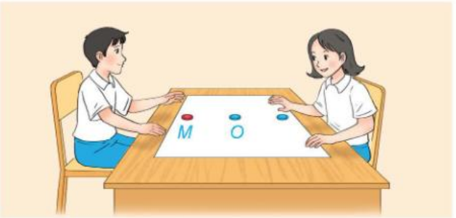
c) Sản phẩm: Kết quả chơi thử của các cặp; dự đoán ban đầu của HS (có thể đúng hoặc chưa đúng), ví dụ: "người đi trước thắng", "Hoa luôn đặt được", "tùy may rủi"…; HS nhận ra cách đặt của Hoa là một quy tắc biến mỗi vị trí $M$ thành đúng một vị trí $M′$.
d) Tổ chức thực hiện:
- Giao nhiệm vụ: GV chiếu trang mở đầu chuyên đề và tình huống; phát cho mỗi cặp một tờ giấy A4 và 10 đồng xu (nắp chai), yêu cầu chơi thử 2 ván theo đúng cách của Hoa (3 phút).
- Thực hiện nhiệm vụ: HS chơi theo cặp, ghi lại ai thắng. GV quan sát, nhắc luật chơi; không giải thích chiến thuật.
- Báo cáo, thảo luận: GV thống kê nhanh số ván Hoa thắng trên bảng; mời 2–3 HS nêu dự đoán và lí do.
- Kết luận, nhận định: GV ghi nhận các ý kiến, chưa kết luận; nêu vấn đề: cách "ứng mỗi điểm $M$ với điểm $M′$ đối xứng qua $O$" có đặc điểm gì? Vì sao nó giúp Hoa luôn có chỗ đặt xu? → Bài học giúp trả lời (giải quyết cuối HĐ2.1).
2. Hoạt động 2: Hình thành kiến thức mới (53 phút)
2.1. Phép biến hình (20 phút)
a) Mục tiêu: HS nhận biết được khái niệm phép biến hình, ảnh của một điểm, phép đồng nhất; kiểm tra được một quy tắc có là phép biến hình hay không (Ví dụ 1); giải quyết được tình huống mở đầu.
b) Nội dung:
- Câu hỏi dẫn dắt của GV: Trong trò chơi, với mỗi vị trí $M$ Hưng đặt xu, có mấy vị trí $M′$ để Hoa đặt theo quy tắc? Vị trí $O$ ứng với vị trí nào?
- Ví dụ 1 (SGK tr.6). Trong mặt phẳng, cho đường thẳng $d$.
a) Với mỗi điểm $M$, gọi $M′$ là hình chiếu vuông góc của $M$ lên $d$. Chứng minh rằng quy tắc cho tương ứng điểm $M$ với điểm $M′$ là một phép biến hình.
b) Gọi $a$ là một đường thẳng bất kì vuông góc với $d$. Chứng minh rằng tất cả các điểm thuộc $a$ có cùng ảnh qua phép biến hình trên.
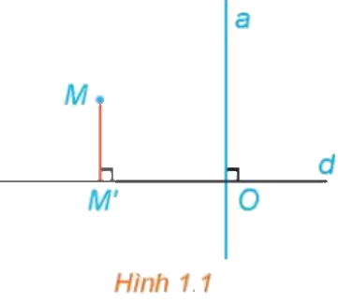
- Câu hỏi khắc sâu (GV bổ sung): Quy tắc "ứng mỗi điểm $M$ với các điểm $M′$ cách $M$ một khoảng bằng 1" có phải là phép biến hình không? Vì sao?
c) Sản phẩm:
- Mỗi vị trí $M$ ứng với đúng một vị trí $M′$ (đối xứng qua $O$); $O$ ứng với chính $O$.
Phép biến hình trong mặt phẳng là một quy tắc để ứng với mỗi điểm $M$ thuộc mặt phẳng, xác định được duy nhất điểm $M′$ thuộc mặt phẳng đó.
Điểm $M′$ được gọi là ảnh của điểm $M$ qua phép biến hình đó.

Chú ý (SGK tr.6)
- Nếu kí hiệu một phép biến hình là $f$ và $M′$ là ảnh của điểm $M$ qua $f$, thì ta nói $f$ biến điểm $M$ thành điểm $M′$. Ảnh $M′$ của $M$ qua $f$ được kí hiệu là $f(M)=M′$.
- Phép biến hình biến mỗi điểm $M$ thành chính $M$ được gọi là phép đồng nhất.
- Lời giải Ví dụ 1 (SGK): a) Mỗi điểm $M$ đều có duy nhất hình chiếu vuông góc $M′$ trên $d$ (H.1.1). Do đó, quy tắc cho tương ứng điểm $M$ với điểm $M′$ như trên là một phép biến hình. b) Gọi $O$ là giao điểm của $a$ và $d$. Khi đó, tất cả các điểm trên $a$ đều có hình chiếu vuông góc trên $d$ là $O$. Do đó, các điểm này có cùng ảnh là $O$ qua phép biến hình nói trên.
- Câu hỏi khắc sâu: Không phải phép biến hình, vì với mỗi điểm $M$ có vô số điểm cách $M$ một khoảng bằng 1 (không duy nhất).
- Giải quyết tình huống mở đầu: Hoa thắng. Sau khi Hoa đặt xu ở $O$, mỗi lần Hưng đặt được xu ở $M$ (không chồng lên các xu đã đặt) thì vị trí $M′$ đối xứng với $M$ qua $O$ cũng còn trống (do các xu đã đặt đối xứng với nhau từng cặp qua $O$), nên Hoa luôn đặt được. Vì vậy Hưng là người đầu tiên hết chỗ đặt xu.
d) Tổ chức thực hiện:
- Giao nhiệm vụ: GV nêu câu hỏi dẫn dắt; HS trả lời cá nhân (2 phút).
- Thực hiện, báo cáo: 2 HS trả lời; GV khái quát: một quy tắc ứng mỗi điểm với DUY NHẤT một điểm; HS đọc khung định nghĩa và Chú ý (SGK tr.6).
- Kết luận, nhận định: GV chốt định nghĩa, kí hiệu $f(M)=M′$, phép đồng nhất; nhấn mạnh từ khóa "duy nhất".
- Giao nhiệm vụ tiếp: HS làm Ví dụ 1 theo cặp (dãy 1 câu a, dãy 2 câu b) và câu hỏi khắc sâu (6 phút).
- Thực hiện, báo cáo: 2 cặp trình bày; lớp nhận xét. GV hỏi thêm: phép biến hình ở Ví dụ 1 có biến hai điểm khác nhau thành hai điểm khác nhau không? (Không – nhiều điểm có cùng ảnh.)
- Kết luận (giải quyết mở đầu): GV quay lại trò chơi, HS thảo luận cặp đôi giải thích vì sao Hoa thắng; 1 HS trình bày; GV chốt lập luận và đối chiếu với thống kê các ván đã chơi.
2.2. Ảnh của một hình qua một phép biến hình (33 phút)
a) Mục tiêu: HS nhận biết được khái niệm ảnh của một hình qua một phép biến hình (HĐ2); tìm được ảnh của điểm, đường thẳng, đường tròn qua phép biến hình cho bằng tọa độ (Ví dụ 2); nhận biết phép co, dãn về trục; kiểm chứng bằng GeoGebra (3.1.NC1a).
b) Nội dung: Phiếu học tập số 1 (Phụ lục).
HĐ2 (SGK tr.6). Trên mặt phẳng tọa độ $Oxy$, cho phép biến hình $f$ biến mỗi điểm $M(x;y)$ thành điểm $M′(x+1;y+2)$.
a) Xét các điểm $A(−1;5)$, $B(2;2)$, $C(4;0)$ thuộc $Δ:x+y−4=0$. Xác định các ảnh của chúng qua $f$.
b) Chứng minh rằng nếu $M(x_{0};y_{0})$ là điểm thuộc đường thẳng $Δ:x+y−4=0$ thì ảnh $M′(x_{0}+1;y_{0}+2)$ của nó thuộc đường thẳng $Δ′:x+y−7=0$.
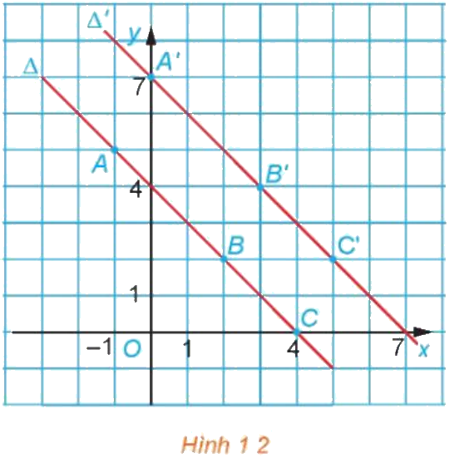
Yêu cầu bổ sung của GV: Trên GeoGebra, tạo điểm $A$ trên $Δ$, nhập A' = (x(A)+1, y(A)+2), bật vết của $A′$ rồi kéo $A$ dọc $Δ$. Vết của $A′$ tạo thành hình gì?
Ví dụ 2 (SGK tr.7). Trên mặt phẳng tọa độ $Oxy$, với mỗi số dương $k$ khác 1 cho trước, xét phép biến hình $f$ biến mỗi điểm $M(x;y)$ thành điểm $M′(x;ky)$.
a) Điểm $N′(u_{0};v_{0})$ là ảnh của điểm nào qua $f$?
b) Chứng minh rằng, phép biến hình $f$ biến đường tròn $(C):x^{2}+y^{2}=R^{2}$ thành elip $(E):\frac{x^{2}}{R^{2}}+\frac{y^{2}}{(kR)^{2}}=1$.
Vận dụng (SGK tr.8). Quan sát ba tấm ảnh hoa hồng ở Hình 1.4, hãy cho biết hình nào giống ảnh của hình ở giữa qua một phép co về trục.

c) Sản phẩm:
- HĐ2: a) $A′(0;7)$, $B′(3;4)$, $C′(5;2)$. b) Vì $x_{0}+y_{0}−4=0$ nên $(x_{0}+1)+(y_{0}+2)−7=x_{0}+y_{0}−4=0$, tức là $M′∈Δ′$. Trên GeoGebra, vết của $A′$ là đường thẳng $Δ′$.
Với mỗi hình $ℋ$, ta gọi hình $ℋ′$ gồm các điểm $M′=f(M)$, trong đó $M∈ℋ$, là ảnh của hình $ℋ$ qua phép biến hình $f$, và viết $ℋ′=f(ℋ)$. Khi đó, ta cũng nói $f$ biến hình $ℋ$ thành hình $ℋ′$.

- Lời giải Ví dụ 2 (SGK): a) Điểm $N′(u_{0};v_{0})$ là ảnh của điểm $N\left(u_{0};\frac{v_{0}}{k}\right)$. b) Lấy điểm $M(x_{0};y_{0})$ thuộc đường tròn $(C)$, khi đó $x_{0}^{2}+y_{0}^{2}=R^{2}$ và $M$ có ảnh là $M′(x_{0};ky_{0})$. Ta có
$\frac{x_{0}^{2}}{R^{2}}+\frac{y_{0}^{2}}{R^{2}}=1$, hay là $\frac{x_{0}^{2}}{R^{2}}+\frac{(ky_{0})^{2}}{(kR)^{2}}=1$.
Như vậy, $M′(x_{0};ky_{0})$ thỏa mãn phương trình elip $(E):\frac{x^{2}}{R^{2}}+\frac{y^{2}}{(kR)^{2}}=1$. Vậy, nếu điểm $M$ thuộc đường tròn $(C)$ thì ảnh $M′$ của nó thuộc elip $(E)$. Ta lại có, nếu $\frac{u_{0}^{2}}{R^{2}}+\frac{v_{0}^{2}}{(kR)^{2}}=1$ thì $u_{0}^{2}+{\left(\frac{v_{0}}{k}\right)}^{2}=R^{2}$. Do đó, mỗi điểm $N′(u_{0};v_{0})$ thuộc elip $(E)$ đều là ảnh của điểm $N\left(u_{0};\frac{v_{0}}{k}\right)$ thuộc đường tròn $(C)$. Vậy $f$ biến đường tròn $(C)$ thành elip $(E)$.
Chú ý (SGK tr.8)
- Phép biến hình $f$ trong Ví dụ 2 được gọi là phép co về trục hay dãn xa trục $Ox$ nếu $k$ tương ứng là nhỏ hơn hay lớn hơn 1.
- Các phép co, dãn biến đường tròn thành elip và biến elip thành elip hoặc đường tròn. Nhiều phần mềm vẽ hình và xử lí ảnh có sử dụng phép co dãn. Chẳng hạn, trên một số phần mềm, để vẽ đường tròn, ta lại bắt đầu với một elip và sau đó điều chỉnh để hình chữ nhật cơ sở trở thành hình vuông (giữ nguyên một chiều của hình chữ nhật, chỉ điều chỉnh chiều còn lại).
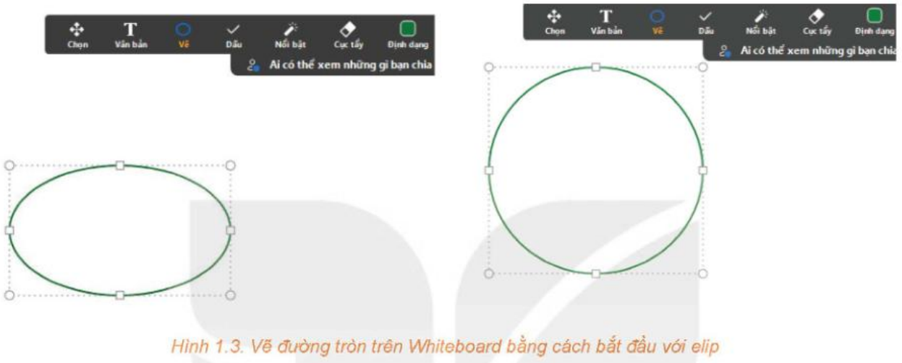
- Vận dụng: Tấm ảnh bên phải giống ảnh của tấm ở giữa qua phép co về trục $Ox$ (chiều rộng giữ nguyên, chiều cao thu nhỏ, $k<1$). Tấm bên trái giữ nguyên chiều cao, thu hẹp chiều rộng – giống ảnh qua phép co về trục $Oy$ (biến $M(x;y)$ thành $M′(kx;y)$).
d) Tổ chức thực hiện:
- Giao nhiệm vụ: GV phát Phiếu số 1, chiếu HĐ2 và Hình 1.2; HS làm theo cặp câu a, b (6 phút), sau đó thực hiện yêu cầu bổ sung trên GeoGebra (điện thoại của cặp).
- Thực hiện nhiệm vụ: HS tính tọa độ ảnh, chấm điểm lên lưới, dự đoán ảnh của cả đường thẳng; GV gợi ý câu b: thay tọa độ của $M′$ vào phương trình $Δ′$.
- Báo cáo, thảo luận: 1 cặp trình bày; GV chiếu vết của $A′$ trên GeoGebra để lớp đối chiếu.
- Kết luận, nhận định: GV khái quát thành định nghĩa ảnh của một hình (khung SGK tr.7); HS đọc lại, nêu ví dụ.
TIẾT 2
- Giao nhiệm vụ tiếp (Ví dụ 2 – 10 phút): GV hướng dẫn câu a; chia nhóm 4 HS làm câu b với $R=2$, $k=\frac{1}{2}$ trước, sau đó khái quát; GV minh họa trên GeoGebra: điểm $M$ chạy trên đường tròn, vết của $M′(x(M),k,y(M))$ là elip.
- Thực hiện, báo cáo: Đại diện 1 nhóm trình bày; GV nhấn mạnh phải chứng minh hai chiều (mọi ảnh thuộc elip và mọi điểm của elip đều là ảnh).
- Kết luận, nhận định: GV chốt Chú ý về phép co, dãn và ứng dụng trong phần mềm (Hình 1.3); HS thử trên phần mềm chỉnh ảnh của điện thoại.
- Vận dụng SGK (5 phút): HS quan sát Hình 1.4, trả lời cá nhân; GV mời 2 HS giải thích; chốt: phép co về trục $Ox$ giữ hoành độ, thu nhỏ tung độ.
3. Hoạt động 3: Luyện tập (17 phút)
a) Mục tiêu: HS vận dụng định nghĩa phép biến hình, ảnh của điểm, ảnh của hình để giải bài tập ở các mức độ; phát hiện và sửa lỗi sai điển hình trong lời giải do AI tạo ra (NLa, NLc); dùng AI đúng cách (NLb).
b) Nội dung:
- Nhiệm vụ 1 (5 phút) – Bài tập 1.1, 1.2 (SGK tr.8):
1.1. Trong mặt phẳng tọa độ $Oxy$ cho điểm $I(1;2)$. Xét phép biến hình $f$ biến điểm $I$ thành điểm $I$ và biến mỗi điểm $M$ khác $I$ thành điểm $M′$ sao cho $I$ là trung điểm của $MM′$. Tìm tọa độ ảnh của điểm $A(3;−2)$ qua phép biến hình $f$.
1.2. Trong bảng bên quan sát quy luật điền các cặp $(A,A′)$, $(B,B′)$, $(C,C′)$, …, từ đó điền các kí hiệu $N′$, $P′$, $Q′$, $R′$, $S′$ vào các vị trí thích hợp.
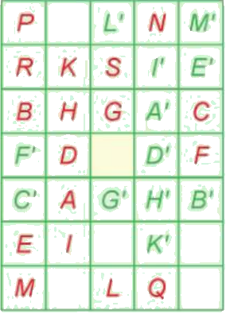
- Nhiệm vụ 2 (7 phút): Phiếu học tập số 2 – bài tập phân hóa 3 mức (Phụ lục).
- Nhiệm vụ 3 (5 phút): Phiếu học tập số 3 – "Trạm kiểm chứng AI" (Phụ lục).
c) Sản phẩm:
- 1.1: $I$ là trung điểm của $AA′$ nên $A′(2·1−3;,2·2+2)=(−1;6)$.
- 1.2: Các cặp đối xứng nhau qua ô trống ở chính giữa bảng (hàng 4, cột 3). Điền: $N′$ ở hàng 7, cột 2; $P′$ ở hàng 7, cột 5; $Q′$ ở hàng 1, cột 2; $R′$ ở hàng 6, cột 5; $S′$ ở hàng 6, cột 3 (đếm hàng từ trên xuống, cột từ trái sang).
- Phiếu số 2, số 3: theo đáp án ở Phụ lục; Nhật ký sử dụng AI.
d) Tổ chức thực hiện:
Nhiệm vụ 1 – Bài tập SGK:
- Giao nhiệm vụ: GV chiếu Bài 1.1, 1.2; HS làm cá nhân (Bài 1.2 gợi ý: tìm vị trí "tâm" của các cặp).
- Thực hiện nhiệm vụ: HS làm vào vở; GV quan sát, gợi ý HS yếu dùng công thức trung điểm.
- Báo cáo, thảo luận: 2 HS trình bày; lớp nhận xét. GV hỏi: phép biến hình ở Bài 1.1 và 1.2 có gì giống cách đặt xu của Hoa?
- Kết luận, nhận định: GV chốt: đó là phép đối xứng tâm – sẽ học ở Bài 4.
Nhiệm vụ 2 – Phiếu học tập số 2:
- Giao nhiệm vụ: GV phát Phiếu số 2; mọi HS hoàn thành Mức 1, Mức 2; HS khá, giỏi làm Mức 3.
- Thực hiện nhiệm vụ: HS làm cá nhân, kiểm chứng bằng GeoGebra sau khi làm xong. GV hỗ trợ HS chậm ở Mức 2.
- Báo cáo, thảo luận: GV chiếu đáp án Mức 1–2; HS tự đối chiếu.
- Kết luận, nhận định: GV nhận xét; bài chưa xong hoàn thiện ở nhà.
Nhiệm vụ 3 – Trạm kiểm chứng AI:
- Giao nhiệm vụ: GV chia 8 nhóm; nhóm lẻ nhận Lời giải AI số 1, nhóm chẵn nhận Lời giải AI số 2; yêu cầu: (1) kiểm tra bằng một điểm cụ thể; (2) chỉ ra bước sai, giải thích; (3) viết lời giải đúng; (4) ở nhà dùng câu lệnh mẫu xin gợi ý cho Bài 6 (Phiếu số 2), ghi Nhật ký sử dụng AI.
- Thực hiện nhiệm vụ: HS thảo luận, thử với điểm cụ thể, ghi vào phiếu. GV giám sát, gợi ý nhóm chưa tìm ra lỗi.
- Báo cáo, thảo luận: 1 nhóm lẻ và 1 nhóm chẵn trình bày; nhóm cùng lời giải bổ sung.
- Kết luận, nhận định: GV chốt hai lỗi điển hình (thay tọa độ sai chiều khi tìm ảnh của đường thẳng; quên điều kiện "duy nhất"); rút ra: phải kiểm chứng lời giải của AI trước khi sử dụng.
Bài tập về nhà: hoàn thiện Phiếu số 2; đọc trước Bài 2. Phép tịnh tiến.
4. Hoạt động 4: Vận dụng (3 phút giao nhiệm vụ trên lớp; thực hiện ngoài giờ trong 1 tuần)
a) Mục tiêu: HS vận dụng phép biến hình, phép co, dãn về trục để giải thích thao tác chỉnh ảnh trong thực tiễn; phát triển năng lực mô hình hóa; tạo và chia sẻ sản phẩm số (3.1.NC1b, 2.5.NC1a); sử dụng AI có trách nhiệm (NLb).
b) Nội dung – Nhiệm vụ nhóm (4–5 HS) "Toán học trong phần mềm chỉnh ảnh":
- Chọn một bức ảnh (ảnh tự chụp về trường, quê hương Vĩnh Thạnh…), ghi kích thước gốc (số điểm ảnh ngang × dọc).
- Dùng phần mềm trên điện thoại thay đổi kích thước theo một chiều (không giữ tỉ lệ) để được ảnh "co" và ảnh "dãn". Đặt hệ tọa độ (góc dưới trái là $O$), viết biểu thức tọa độ của phép biến hình đã dùng ($M(x;y)↦M′(x;ky)$ hoặc $M′(kx;y)$), tính $k$ và kích thước ảnh mới; kiểm tra lại bằng thông tin ảnh.
- Nêu ảnh của một vật hình tròn trong ảnh (mặt đồng hồ, bánh xe…) sau khi co, dãn là hình gì; giải thích bằng Ví dụ 2.
- Được hỏi chatbot AI về cách phần mềm thay đổi kích thước ảnh nhưng phải tự viết biểu thức tọa độ, tự tính; nộp slide 3–5 trang kèm Nhật ký sử dụng AI.
c) Sản phẩm: Slide gồm ảnh gốc – ảnh sau biến đổi, biểu thức tọa độ, giá trị $k$, kích thước tính được và kiểm chứng, giải thích hình tròn biến thành elip; Nhật ký sử dụng AI; nộp trên Google Classroom/Padlet.
d) Tổ chức thực hiện:
- Giao nhiệm vụ: GV chiếu nhiệm vụ, tiêu chí đánh giá (Phụ lục), mẫu Nhật ký sử dụng AI; hạn nộp 1 tuần.
- Thực hiện nhiệm vụ (ngoài giờ): Nhóm thực hiện; GV hỗ trợ qua lớp học trực tuyến.
- Báo cáo, thảo luận: Các nhóm đăng sản phẩm lên Padlet, nhận xét ít nhất 1 sản phẩm nhóm khác; GV chọn 2 sản phẩm trình bày 5 phút đầu tiết sau.
- Kết luận, nhận định: GV đánh giá theo tiêu chí; ghi nhận nhóm tính đúng, giải thích rõ và dùng AI trung thực.
5. Củng cố bài học (10 phút, cuối tiết 2)
a) Mục tiêu: HS hệ thống lại kiến thức bằng sơ đồ tư duy; tự đánh giá qua câu hỏi trắc nghiệm; biết nhiệm vụ chuẩn bị cho tiết sau. Sử dụng hệ thống luyện tập trực tuyến do giáo viên/tổ chuyên môn tổ chức để củng cố nội dung bài học, nhận phản hồi và tự đánh giá kết quả; thực hiện đúng quy tắc an toàn, bảo mật và trung thực trong môi trường số (5.2.NC1b; 2.5.NC1a).
b) Nội dung: (1) Sơ đồ tư duy; (2) 6 câu trắc nghiệm nhiều phương án lựa chọn và 1 câu đúng sai; (3) Chuẩn bị cho tiết học sau.
c) Sản phẩm: Nội dung các nhánh sơ đồ tư duy do HS nêu; câu trả lời trắc nghiệm của HS; HS ghi tên bài học tiết sau.
d) Tổ chức thực hiện:
- Sơ đồ tư duy (2 phút): GV chiếu sơ đồ chỉ có tên 5 nhánh, HS nêu nội dung; GV hiện nội dung đầy đủ để HS đối chiếu, chụp hoặc chép vào vở.
- Giao nhiệm vụ trắc nghiệm (7 phút): GV chiếu mã QR; HS quét mã, nhập họ tên, lớp, làm 7 câu rồi nộp bài (HS không có điện thoại: GV chiếu từng câu, HS giơ thẻ A, B, C, D và Đúng/Sai).
- Thực hiện nhiệm vụ: HS làm bài độc lập. GV quan sát tỉ lệ đúng từng câu trên trang quản lý.
- Báo cáo, thảo luận: Với câu có tỉ lệ sai cao, GV mời 1 HS làm đúng giải thích. Do bài online xáo trộn thứ tự câu và phương án cho từng HS, khi chữa bài GV và HS gọi theo nội dung câu hỏi và nội dung phương án, không gọi theo số câu hay chữ cái.
- Kết luận, nhận định: GV chốt ba lưu ý: phép biến hình ứng mỗi điểm với DUY NHẤT một điểm; tìm ảnh của hình bằng cách lấy điểm tổng quát thuộc hình; khi tìm ảnh của đường thẳng phải biểu diễn tọa độ điểm gốc theo tọa độ ảnh.
- Chuẩn bị bài sau (1 phút): GV thông báo tên bài học tiết sau; HS ghi vào vở.
(1) Sơ đồ tư duy bài học
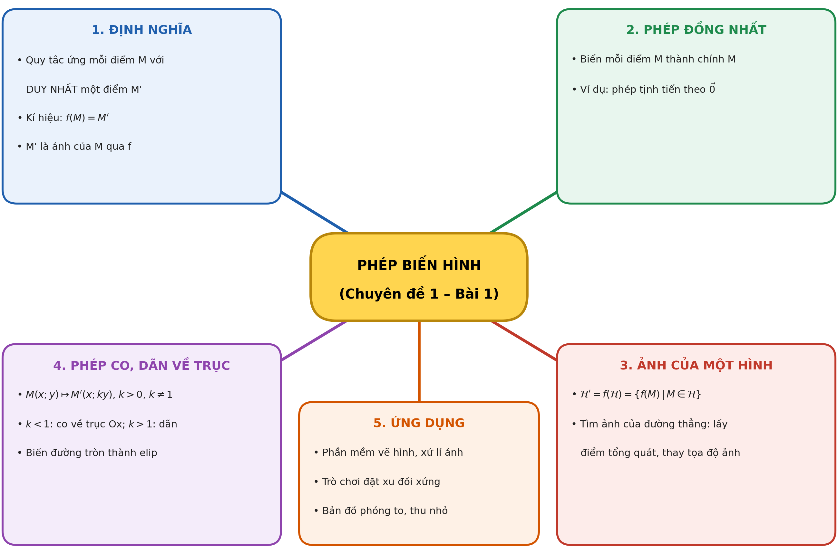
(2) Câu hỏi trắc nghiệm
 | BÀI TRẮC NGHIỆM CỦNG CỐ ONLINE – CHUYÊN ĐỀ 1, BÀI 1  Đường link: https://trangtu66.github.io/Taode_thi_online/cc_cd1bai1_t11.html  HS quét mã QR bằng điện thoại (camera hoặc Zalo) hoặc mở đường link, nhập họ tên, lớp rồi làm 7 câu dưới đây (thứ tự câu và phương án được xáo trộn cho từng HS).  Nộp bài xong, hệ thống chấm điểm theo thang 10 và hiện lời giải chi tiết từng câu.  GV xem kết quả, xếp hạng của lớp trên trang quản lý (mục Khối 11).

Phần I. Câu trắc nghiệm nhiều phương án lựa chọn
Câu 1 (Nhận biết). Phép biến hình trong mặt phẳng là một quy tắc để ứng với mỗi điểm $M$ thuộc mặt phẳng, xác định được
A. ít nhất một điểm $M′$ thuộc mặt phẳng đó
B. duy nhất một điểm $M′$ thuộc mặt phẳng đó
C. hai điểm đối xứng với nhau qua $M$
D. một đường thẳng đi qua $M$
Câu 2 (Nhận biết). Phép đồng nhất biến điểm $M$ thành
A. điểm đối xứng với $M$ qua gốc tọa độ | B. hình chiếu của $M$ trên trục $Ox$
C. chính điểm $M$ | D. một điểm tùy ý
Câu 3 (Thông hiểu). Trong mặt phẳng $Oxy$, phép biến hình $f$ biến mỗi điểm $M(x;y)$ thành $M′(x+2;y−1)$. Ảnh của điểm $A(1;3)$ qua $f$ là
A. $(3;2)$ | B. $(−1;4)$ | C. $(3;4)$ | D. $(2;−3)$
Câu 4 (Thông hiểu). Trong mặt phẳng $Oxy$, phép biến hình $f$ biến mỗi điểm $M(x;y)$ thành $M′(x+1;y+2)$. Điểm nào có ảnh qua $f$ là $B′(4;5)$?
A. $(5;7)$ | B. $(4;5)$ | C. $(3;7)$ | D. $(3;3)$
Câu 5 (Thông hiểu). Trong mặt phẳng $Oxy$, phép biến hình $f$ biến mỗi điểm $M(x;y)$ thành $M′(x;2y)$. Ảnh của đường thẳng $y=x+1$ qua $f$ là đường thẳng
A. $y=x+2$ | B. $y=2x+2$ | C. $y=2x+1$ | D. $y=\frac{1}{2}x+1$
Câu 6 (Vận dụng). Trong mặt phẳng $Oxy$, phép co về trục $Ox$ biến mỗi điểm $M(x;y)$ thành $M′\left(x;\frac{1}{2}y\right)$. Ảnh của đường tròn $x^{2}+y^{2}=4$ là elip có phương trình
A. $\frac{x^{2}}{4}+\frac{y^{2}}{16}=1$ | B. $\frac{x^{2}}{2}+y^{2}=1$ | C. $\frac{x^{2}}{4}+\frac{y^{2}}{1}=1$ | D. $\frac{x^{2}}{4}+\frac{y^{2}}{2}=1$
Phần II. Câu trắc nghiệm đúng sai
Câu 7 (Vận dụng – thực tiễn). Trong phần mềm chỉnh ảnh, một bức ảnh hình chữ nhật kích thước 1200 × 800 (điểm ảnh) được đặt trong hệ tọa độ $Oxy$, góc dưới bên trái tại $O$, chiều rộng theo trục $Ox$. Bạn Nam dùng phép co về trục $Ox$ biến mỗi điểm $M(x;y)$ thành $M′(x;0,5y)$. Xét tính đúng, sai của các khẳng định sau:
a) Góc trên bên phải $(1200;800)$ của ảnh biến thành điểm $(1200;400)$.
b) Bức ảnh mới có kích thước 600 × 800.
c) Diện tích bức ảnh mới bằng một nửa diện tích bức ảnh cũ.
d) Hình tròn tâm $(600;400)$, bán kính 100 trong ảnh biến thành một hình tròn bán kính 50.
Đáp án và lời giải chi tiết
(Đáp án ghi theo thứ tự gốc trong KHBD; khi chữa bài online, gọi theo nội dung phương án vì thứ tự đã được xáo trộn.)
Câu | 1 | 2 | 3 | 4 | 5 | 6 | 7
Đáp án | B | C | A | D | B | C | a) Đ  b) S  c) Đ  d) S
- Câu 1. Theo định nghĩa, phép biến hình ứng mỗi điểm $M$ với DUY NHẤT một điểm $M′$.
- Câu 2. Phép biến hình biến mỗi điểm $M$ thành chính $M$ là phép đồng nhất.
- Câu 3. $A′(1+2;,3−1)=(3;2)$. (Phương án $(−1;4)$ do làm ngược quy tắc.)
- Câu 4. $x+1=4$, $y+2=5$ nên điểm cần tìm là $(3;3)$. (Phương án $(5;7)$ là ảnh của $B′$.)
- Câu 5. Lấy $M(x_{0};x_{0}+1)$, ảnh $M′(x_{0};2x_{0}+2)$ thuộc đường thẳng $y=2x+2$. (Phương án $y=2x+1$ do chỉ nhân 2 hệ số của $x$.)
- Câu 6. $R=2$, $k=\frac{1}{2}$: $\frac{x^{2}}{R^{2}}+\frac{y^{2}}{(kR)^{2}}=1$, tức $\frac{x^{2}}{4}+\frac{y^{2}}{1}=1$.
- Câu 7.
a) Đúng. $M′(1200;,0,5·800)=(1200;400)$.
b) Sai. Chiều rộng giữ nguyên, chiều cao nhân 0,5: ảnh mới 1200 × 400.
c) Đúng. $1200·400=\frac{1}{2}·1200·800$.
d) Sai. Phép co về trục biến đường tròn thành elip (bán trục 100 theo $Ox$, 50 theo $Oy$).
(3) Chuẩn bị cho tiết học sau
Chuyên đề 1 – Bài 2. Phép tịnh tiến
IV. KIỂM TRA, ĐÁNH GIÁ
Hoạt động | Hình thức đánh giá | Công cụ | Tiêu chí (thông báo trước cho HS)
HĐ1 | Quan sát, hỏi – đáp | Trò chơi đặt xu | Chơi đúng luật, nêu dự đoán và lí do (không chấm đúng, sai)
HĐ2.1 | Hỏi – đáp; nhận xét bài làm trên bảng | Ví dụ 1, câu hỏi khắc sâu | Phát biểu đúng định nghĩa (có từ "duy nhất"); giải thích được vì sao Hoa thắng
HĐ2.2 | Đánh giá sản phẩm cặp, nhóm | Phiếu HT số 1; Ví dụ 2; GeoGebra | Tính đúng tọa độ ảnh; chứng minh được ảnh thuộc đường thẳng, elip; kiểm chứng được bằng GeoGebra
HĐ3 | Tự đối chiếu; đánh giá phiếu nhóm | Bài tập 1.1, 1.2; Phiếu HT số 2, 3 | Mức Đạt: đúng Mức 1–2. Trạm AI: chỉ đúng bước sai, giải thích, sửa đúng; nhật ký AI đủ câu lệnh và nhận xét
HĐ4 | Đánh giá sản phẩm (GV + đồng đẳng) | Rubric (thang 10) | Theo bảng tiêu chí dưới đây
Củng cố | Trắc nghiệm online (hoặc thẻ A, B, C, D) | 6 câu trắc nghiệm, 1 câu đúng sai | Mức Đạt: đúng từ 5/7 câu trở lên (câu đúng sai tính đúng khi đúng ít nhất 3/4 ý)

Tiêu chí đánh giá sản phẩm vận dụng (HĐ4)
Tiêu chí | Mức tốt | Mức đạt | Mức chưa đạt | Điểm
1. Thực hiện biến đổi ảnh | Có ảnh gốc, ảnh co, ảnh dãn; ghi đủ kích thước | Thiếu một trong các ảnh hoặc kích thước | Không tự thực hiện | 2
2. Biểu thức tọa độ và tính toán | Viết đúng biểu thức, tính đúng $k$ và kích thước, kiểm chứng khớp | Đúng biểu thức, sai sót nhỏ khi tính | Sai biểu thức | 3
3. Giải thích toán học | Giải thích đúng hình tròn thành elip dựa trên Ví dụ 2 | Có giải thích nhưng chưa chặt chẽ | Không giải thích | 3
4. Trình bày và sử dụng AI trung thực | Slide rõ ràng; Nhật ký AI đầy đủ, có kiểm chứng | Đủ nội dung; Nhật ký AI sơ sài | Sao chép AI hoặc không có Nhật ký AI | 2

PHỤ LỤC: PHIẾU HỌC TẬP VÀ HỌC LIỆU
Phiếu học tập số 1 (HĐ2.2) – Ảnh của đường thẳng qua phép biến hình
Phép biến hình $f$: $M(x;y)↦M′(x+1;y+2)$; đường thẳng $Δ:x+y−4=0$.
Điểm trên $Δ$ | $A(−1;5)$ | $B(2;2)$ | $C(4;0)$ | $M(x_{0};y_{0})$
Ảnh qua $f$
1) Chấm các điểm ảnh lên lưới tọa độ; các điểm ảnh có thẳng hàng không? ………………………
2) Chứng minh ảnh $M′$ thuộc $Δ′:x+y−7=0$: ………………………………………………
3) GeoGebra: vết của $A′$ khi kéo $A$ trên $Δ$ là ………………………… (khớp / không khớp với câu 2).
Phiếu học tập số 2 (HĐ3) – Bài tập phân hóa
Mức 1 – Nhận biết
Bài 1. Quy tắc nào sau đây là phép biến hình? Giải thích. a) Ứng mỗi điểm $M$ với trung điểm của $OM$ ($O$ cố định). b) Ứng mỗi điểm $M$ với một điểm bất kì nằm trên đường tròn tâm $M$ bán kính 2.
Bài 2. Cho phép biến hình $f$: $M(x;y)↦M′(2x;y−3)$. Tìm ảnh của các điểm $A(1;4)$, $B(−2;0)$.
Mức 2 – Thông hiểu
Bài 3. Với phép biến hình ở Bài 2, tìm điểm $C$ có ảnh là $C′(6;1)$.
Bài 4. Cho phép biến hình $f$: $M(x;y)↦M′(x−2;y+1)$. Tìm ảnh của đường thẳng $d:2x−y+3=0$ qua $f$.
Bài 5. Cho phép biến hình $f$: $M(x;y)↦M′(x;3y)$. Tìm ảnh của đường tròn $x^{2}+y^{2}=1$.
Mức 3 – Vận dụng
Bài 6. Cho phép biến hình $f$: $M(x;y)↦M′(x;ky)$ ($k>0$). Tìm $k$ để $f$ biến elip $\frac{x^{2}}{9}+\frac{y^{2}}{4}=1$ thành đường tròn. Viết phương trình đường tròn đó.
Bài 7. Một màn hình điện thoại có kích thước 1080 × 2400 (điểm ảnh). Một ảnh vuông 1080 × 1080 được dãn theo chiều dọc để phủ kín màn hình. Viết biểu thức tọa độ của phép biến hình đã dùng và cho biết một biểu tượng hình tròn đường kính 100 điểm ảnh trong ảnh vuông trở thành hình gì, kích thước bao nhiêu.
Đáp án (dành cho GV):
- Bài 1: a) Là phép biến hình (trung điểm của $OM$ là duy nhất). b) Không là phép biến hình (có vô số điểm trên đường tròn).
- Bài 2: $A′(2;1)$, $B′(−4;−3)$.
- Bài 3: $2x=6$, $y−3=1$ nên $C(3;4)$.
- Bài 4: $x=x′+2$, $y=y′−1$: $2(x′+2)−(y′−1)+3=0⇔2x′−y′+8=0$. Ảnh là $d′:2x−y+8=0$.
- Bài 5: $x=x′$, $y=\frac{y′}{3}$: $x′^{2}+\frac{y′^{2}}{9}=1$ – elip $\frac{x^{2}}{1}+\frac{y^{2}}{9}=1$.
- Bài 6: $x=x′$, $y=\frac{y′}{k}$: $\frac{x′^{2}}{9}+\frac{y′^{2}}{4k^{2}}=1$ là đường tròn khi $4k^{2}=9⇔k=\frac{3}{2}$; đường tròn $x^{2}+y^{2}=9$.
- Bài 7: $M(x;y)↦M′\left(x;\frac{20}{9}y\right)$ (vì $\frac{2400}{1080}=\frac{20}{9}$). Biểu tượng tròn trở thành elip có trục ngang 100 và trục dọc $\frac{2000}{9}≈222$ điểm ảnh.
Phiếu học tập số 3 (HĐ3) – Trạm kiểm chứng AI
Lời giải dưới đây do một chatbot AI tạo ra. Nhóm hãy: (1) kiểm tra bằng một điểm cụ thể; (2) chỉ ra bước sai và giải thích; (3) viết lời giải đúng.
Lời giải AI số 1 (nhóm lẻ). Đề: Cho phép biến hình $f$: $M(x;y)↦M′(x+1;y+2)$. Tìm ảnh của đường thẳng $Δ:x+y−4=0$.
"Gọi $M′(x′;y′)$ là ảnh của $M(x;y)$ thì $x=x′+1$, $y=y′+2$. Thay vào $Δ$: $(x′+1)+(y′+2)−4=0⇔x′+y′−1=0$. Vậy ảnh của $Δ$ là $x+y−1=0$."

Lời giải AI số 2 (nhóm chẵn). Đề: Quy tắc ứng mỗi điểm $M$ với các điểm $M′$ sao cho $OM′=OM$ ($O$ cố định) có phải là phép biến hình không?
"Với mỗi điểm $M$ luôn tìm được điểm $M′$ thỏa mãn $OM′=OM$ (chẳng hạn $M′=M$). Vì quy tắc xác định được ảnh cho mọi điểm $M$ nên đây là một phép biến hình."

Đáp án (dành cho GV):
- Lời giải số 1: sai chiều thay tọa độ: từ $x′=x+1$, $y′=y+2$ phải suy ra $x=x′−1$, $y=y′−2$. Kiểm tra: $B(2;2)∈Δ$ có ảnh $(3;4)$ không thỏa mãn $x+y−1=0$. Đúng: $(x′−1)+(y′−2)−4=0⇔x′+y′−7=0$; ảnh là $x+y−7=0$.
- Lời giải số 2: sai vì với mỗi $M≠O$ có vô số điểm $M′$ thỏa mãn $OM′=OM$ (cả đường tròn tâm $O$ bán kính $OM$), không duy nhất; quy tắc không là phép biến hình.
Mẫu Nhật ký sử dụng AI (HĐ3, HĐ4)
Lần | Câu lệnh em/nhóm đã nhập | AI trả lời (tóm tắt) | Em/nhóm kiểm chứng thế nào? Đúng/sai? | Em/nhóm đã dùng gợi ý vào đâu
1
2

KIỂM TRA CỦA LÃNH ĐẠO
PHÓ HIỆU TRƯỞNG

...............

